„Collina“ – Hügelland aus Hartporzellan
„Collina”, aus dem Italienischen übersetzt, bedeutet: der Hügel, das Hügelland. Hügel oder Sanddünen reihen sich regelmäßig aneinander und erinnern an weit entfernte Bergkämme.
„Collina” ist komplett aus hochwertigem Hartporzellan gefertigt. Der streng geometrische Aufbau erlaubt, mehrere Platten aneinander zu reihen und so die Anordnung in Länge oder Breite beliebig zu variieren. Bei seitlicher Betrachtung der Oberfläche bietet diese einen
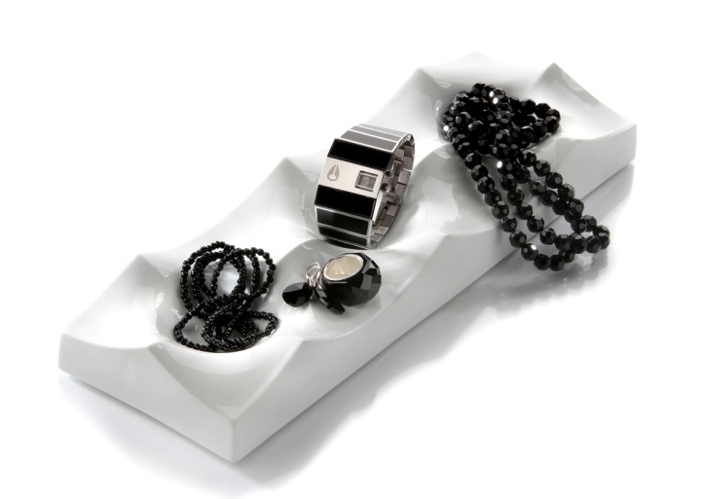
überraschenden Anblick und erinnert an eine
vom Wind willkürlich geformte Wüstenlandschaft.

Neben der Verwendung als Obstschale kann „Collina”, die in zwei Varianten erhältlich ist, auch als nützliche Ablage für allerlei Kleinigkeiten des Alltags, den Schlüsselbund, das Mobiltelefon oder Schmuck genutzt werden. Auch der Einsatz als rein dekoratives Element ist denkbar.

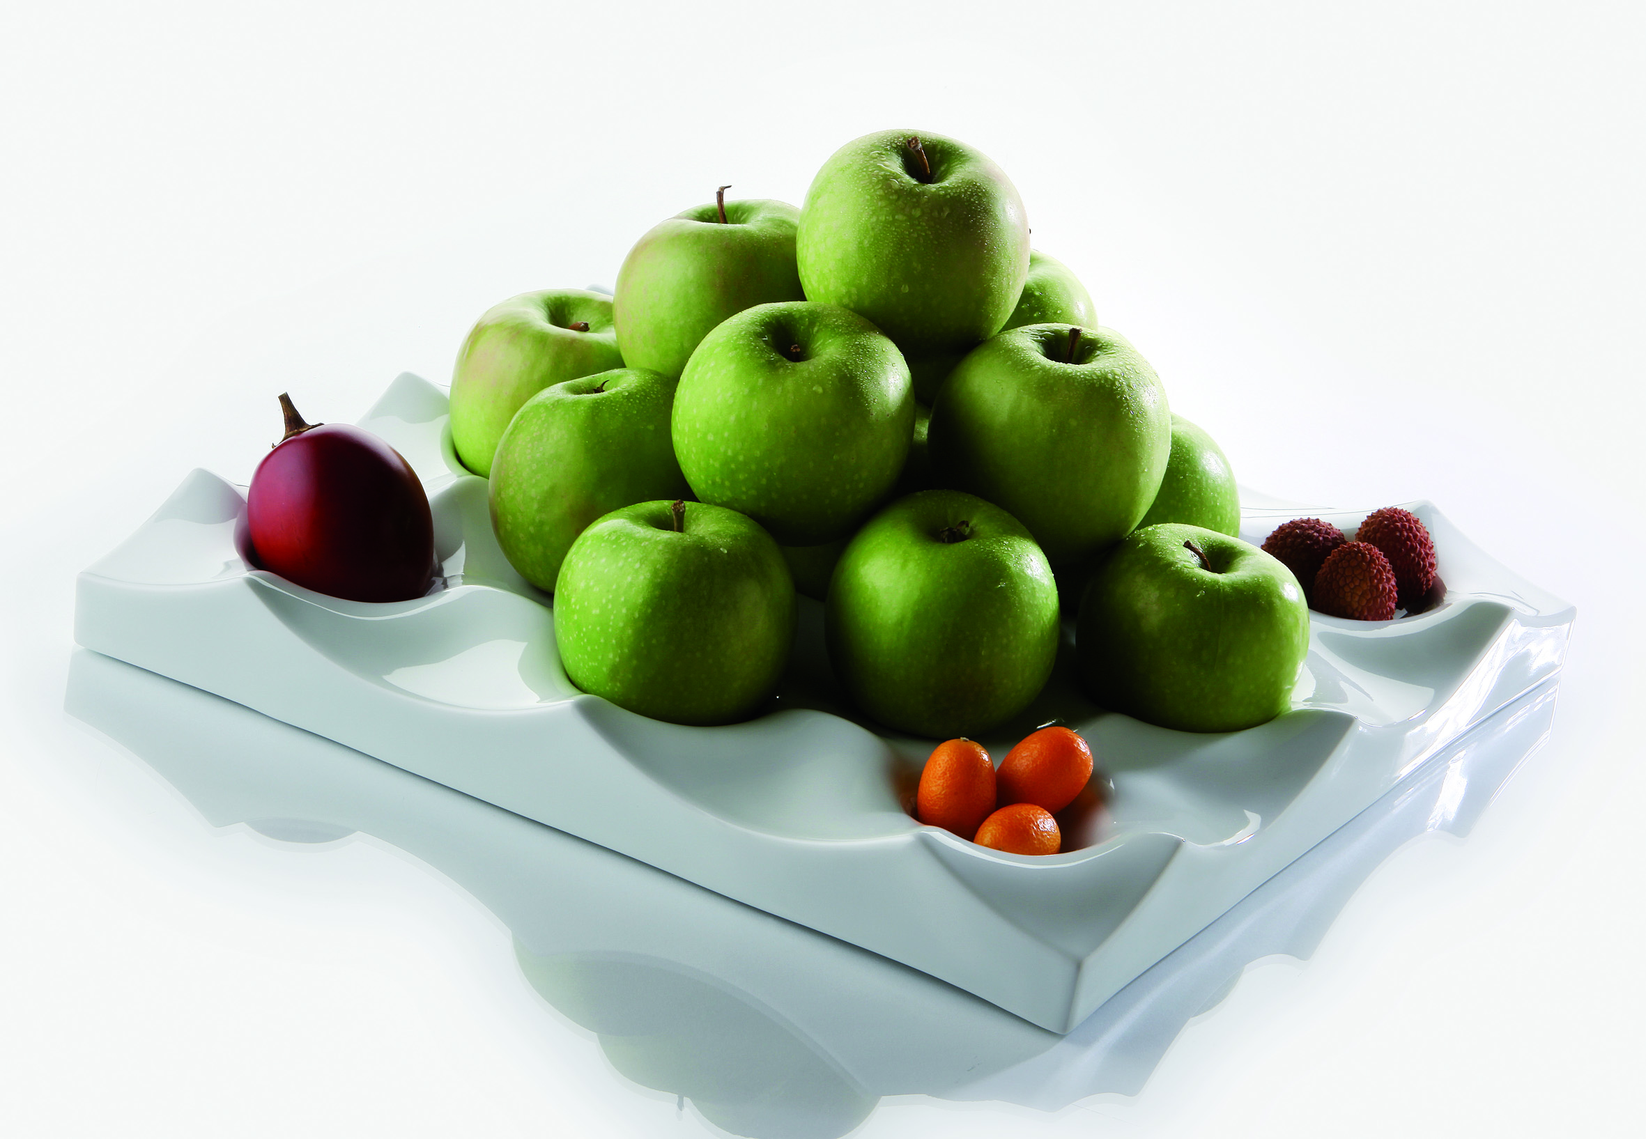
Zum Schutz von empfindlichen Möbeloberflächen sind jeder Platte Füße aus Moosgummi beigepackt, die bei Bedarf aufgeklebt werden können.

Mehr Informationen:

WWW.ZIEHER.COM

WWW.ZIEHER-SELECTION.COM

06/2016
ZIEHER KG, Kulmbacher Str. 15, 95502 Himmelkron
Marketing: 09273/9273-68; www.zieher.com ; www.zieher-selection.com
Anforderungen von Bild- und Textmaterial senden Sie bitte an presse@zieher.com

